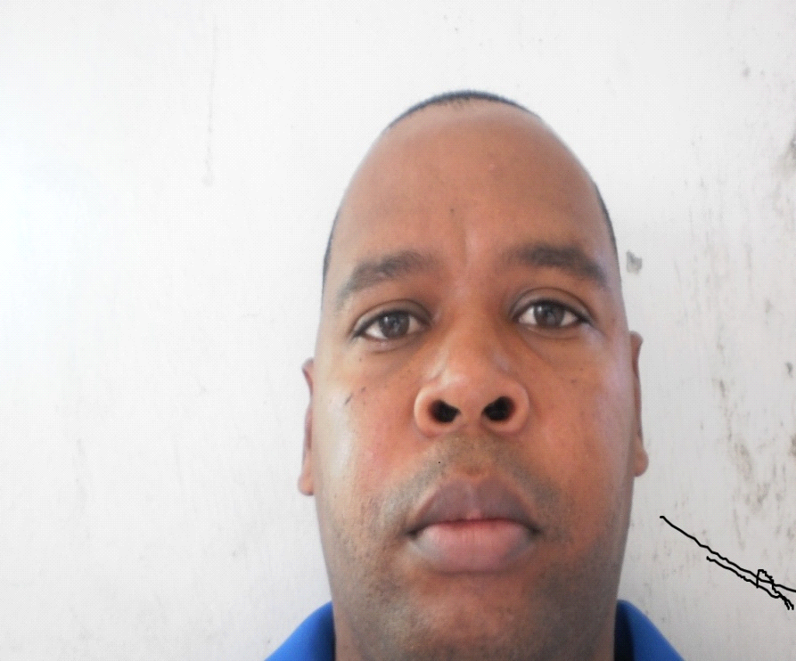JULIO ROBERTO ESCOBAR CUESTA

Vacamonte El tecal calle principal paseo la arboleda casa E-2

**Julio-r-escobar@hotmail.com**

**Teléfonos 65-972088 o 6623-3069**

**INFORMACION PERSONAL**

Cedula. 8-371-722

Edad. 45 años

Estado Civil. Casado

Nacionalidad. Panameña

Seguro Social. 66-1198

Estatura. 1.78 metros

**EDUCACION**

Secundaria: Instituto Profesional y técnico Nocturno de Panamá año 1991

Diploma: Técnico Profesional con Calificación en Forja y Soldadura.

Primer Ciclo: Louis Martinz. Habilitación Especial en Soldadura.

Primaria: Escuela Nueve de Enero. Diploma de Sexto grado

**CURSOS OBTENIDOS EN EL INADEH AÑO 2009**

.Introducción a la computadora 30 horas

. Internet y Correo Electrónico 25 horas

. Procesador de palabras Básicas 30 horas

. Matemática Básica 25 horas

**CURSOS OBTENIDOS EN EL INADEH AÑO 2010**

. Seguridad Industrial Básica 40 horas

. Desarrollo Humano 40 horas

. Soldador General 600 horas

. Matemática Básica 40 horas

**CURSOS OBTENIDOS EN EL INADEH 2011**

. Control de calidad de soldadura 40 horas

. Interpretación y lectura de planos de estructura metálica 120 horas

. Inglés básico 100 horas

. Soldadura oxiacetilénica 100 horas

. Planificación y organización del trabajo de taller 60 horas

**CURSOS OBTENIDOS EN EL AÑO 2012**

.Proceso de soldadura GTAW y GMAW 120 horas

. Soldadura por arco eléctrica con electrodo revestido, SMAW-2 120 horas

**EXPERIENCIA LABORAL**

.Soldador Ingeco Group del 4 de marzo al 4 de junio 2016

.Soldador MEC PANAMA del 2 de agosto al 25 de septiembre 2014

Soldador en la empresa Stell Techs, desde el 17 de octubre 2013hasta 27de febrero 2014.

.Soldador en la Empresa Constructora Suadi. Desde el 20 de mayo al 6 de julio del 2013

.Soldador en la empresa Dreging Internacional. Desde el 3 de octubre al 5 de febrero 2013.

.Soldador en la empresa Dreging Internacional. Desde el 29de julio al 29 de agosto 2012.

.Operador en el departamento de línea de producción de envases metálicos. Año 1995 enero 16 hasta agosto 2011

.Soldador independiente. Desde 1997 hasta la actualidad.

.Licencia de Soldador. Registro de calificación de soldador, de acuerdo al código AWS DI. I SECC.4.

.Registro de calificación de soldador WPQ.

.Identificación WPS. Seguido por el soldador WPS – SMAW – 01.

**REFERENCIAS PERSONALES**

Wilfredo Whitaker 66-136213

Florido Gómez 69-607968

. Valentín Caicedo 66-386005

**REFERENCIAS LABORALES**

Ariel carrillo supervisor de soldadores Dredgin International 66-709883

Irving Santamaría Constructora Saudí 61-4193976

Arturo Duque Stell techs 6675-0918

**.**